Conciliación de vales con la estación de servicio
Guía detallada paso a paso, con un caso práctico
Para quién: el encargado de Combustible (usuario combustible), el Responsable de Activos Fijos y Almacenes, y quien autoriza el pago.
Qué hace: compara lo que cobra la estación de servicio (vale por vale) con lo que SIGAA sabe: qué vales se entregaron, a quién, para qué vehículo y si ya se presentó el descargo. Solo los vales conformes se pagan.
Dónde está: menú Combustible → Conciliación.

1. La idea en una página
Cada vale de combustible tiene un número y un valor (Bs 30, 50 o 100). Pasa por estos estados:
Estado del vale | Qué significa | Se genera cuando…
Disponible | Está en el almacén de vales. | Se recibe el lote del proveedor (Recepción de vales).
Entregado | Lo tiene el conductor. | Se emite la solicitud y el vale (Emitir vales).
Utilizado | El conductor ya presentó el descargo con la factura. | Se registra el Descargo de vales.
Conciliado / pagado | La estación lo cobró y se verificó. | Se ejecuta esta Conciliación: el vale queda marcado con el Nº de conciliación (CC-0001/2026).
Devuelto, Anulado, Vencido, Extraviado | Casos de baja. | Devoluciones y bajas.

Regla de oro. La conciliación solo da por buenos los vales en estado Utilizado (con descargo) cuyo monto y placa coinciden con lo cobrado. Todo lo demás queda observado y no se paga hasta aclararlo.

2. Antes de conciliar: lista de control
1. Todos los descargos del periodo están registrados (Descargo de vales). Si falta un descargo, el vale aparecerá «SIN DESCARGO».
2. Las devoluciones de vales no usados se hicieron (Devolución / baja de vales); los vales sin usar vuelven al almacén.
3. Revise el visor Vales emitidos para ver cuántas emisiones están aún «Emitido» (sin descargo).
4. Tenga a mano el detalle de cobro que entrega la estación de servicio (factura + planilla de vales).
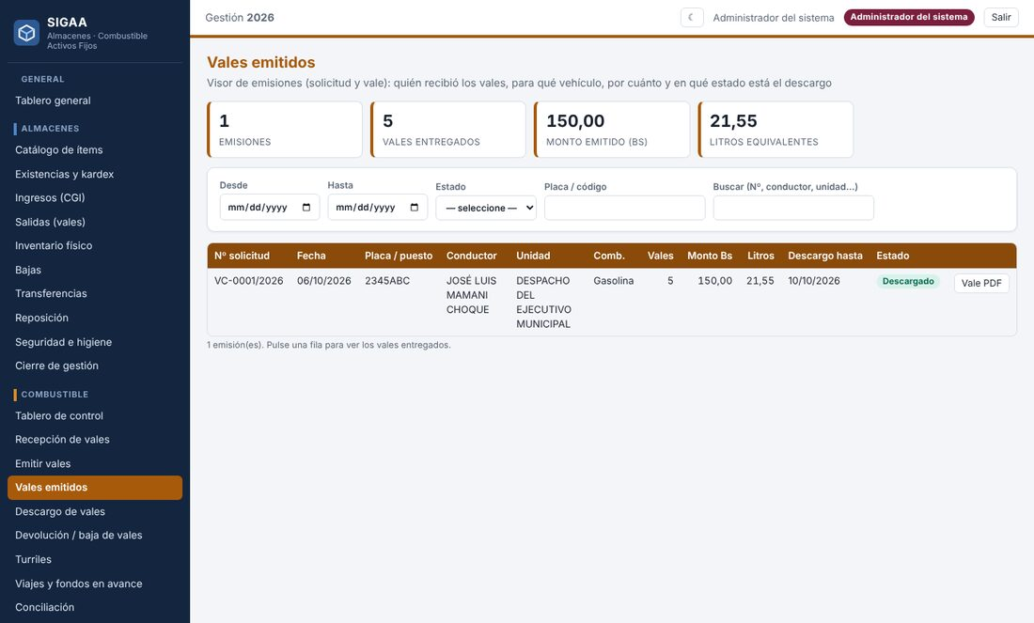
Visor «Vales emitidos»: una fila por solicitud, con vales, monto y estado del descargo.

3. Cómo preparar el detalle de la estación
La estación entrega, junto con su factura, una lista de los vales que recibió. Necesita una fila por vale con estas columnas (en este orden o con encabezados):
Columna | Obligatoria | Ejemplo
Nº vale | Sí | 1001
Fecha | No | 07/10/2026
Placa | No (recomendable) | 2345ABC
Litros | No | 4.31
Monto Bs | Sí | 30
Factura | No | F-5001

- Puede cargar un archivo Excel (.xlsx) o un CSV con esas columnas, o copiar las filas desde Excel y pegarlas en el recuadro.
- Con o sin encabezado: SIGAA reconoce los títulos «Nro Vale», «Fecha», «Placa», «Litros», «Monto» y «Factura».
- Los montos pueden venir como 30, 30,00 o 1.250,50.

4. Paso a paso en SIGAA
1. Abra Combustible → Conciliación.
2. En 1. Proveedor y periodo elija la estación de servicio, el contrato (opcional) y las fechas desde / hasta del cobro (normalmente el mes).
3. En 2. Vales cobrados por el proveedor pulse Choose File / Seleccionar archivo para cargar el Excel, o pegue las filas en el recuadro. Debajo verá «Se reconocen N vale(s) por Bs X»: compare ese total con la factura de la estación.
4. Pulse Conciliar. SIGAA procesa cada vale, registra la conciliación (CC-0001/2026) y abre el documento PDF para firma.
5. Revise el resultado en pantalla: vales conformes, monto a pagar y observados por tipo.
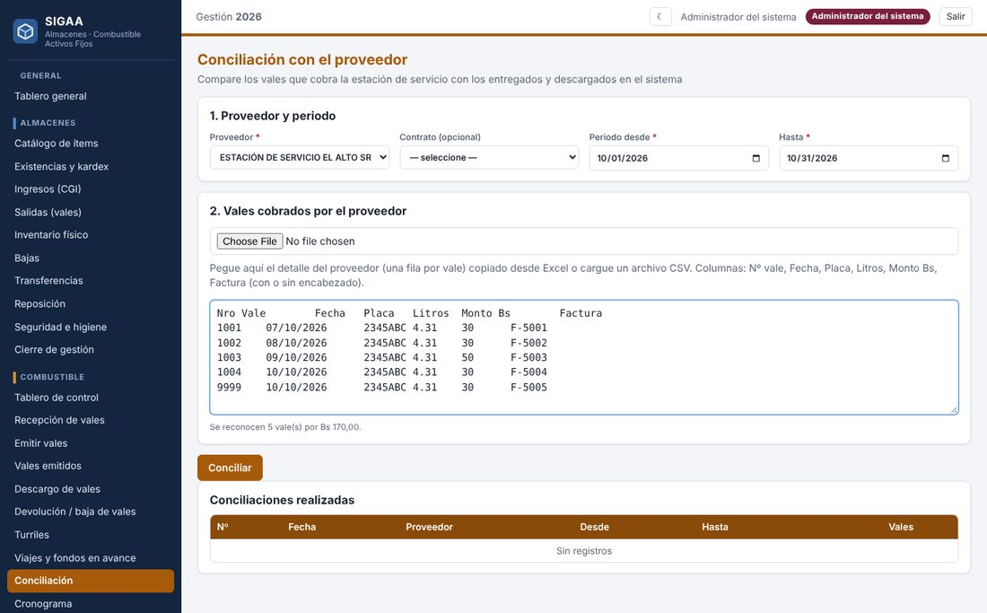
Datos del proveedor y vales pegados antes de conciliar (5 vales por Bs 170).
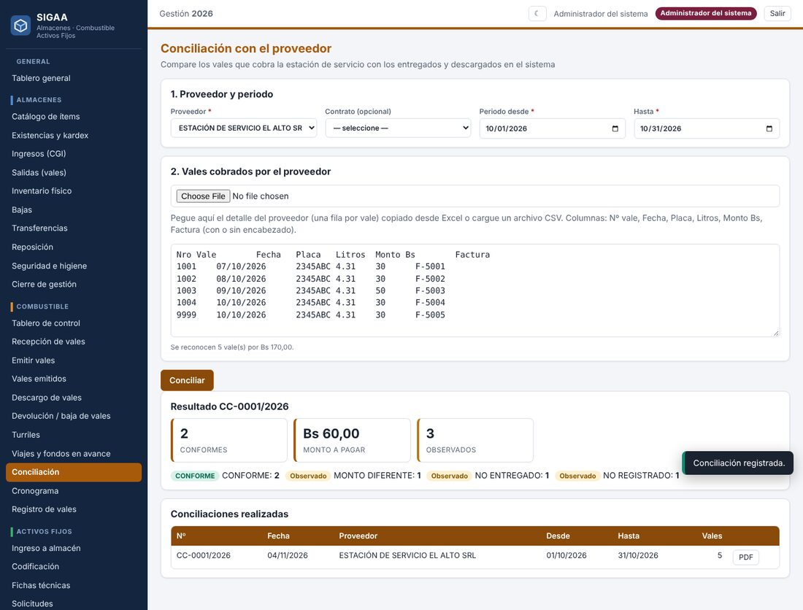
Resultado: 2 conformes (Bs 60 a pagar) y 3 observados.

5. Cómo leer el resultado
Resultado | Qué significa | Qué hacer
CONFORME | El vale fue entregado, el conductor presentó el descargo, el monto y la placa coinciden y no se había pagado antes. | Se paga. Queda marcado como conciliado.
MONTO DIFERENTE | La estación cobra un monto distinto del valor del vale. | Pida a la estación la corrección o la nota de crédito. No pagar esa línea.
PLACA DIFERENTE | El vale se cargó a un vehículo distinto del entregado (Art. 14: prohibido). | Investigar. Solicitar explicación escrita al conductor y a la estación.
NO ENTREGADO | El vale está en el almacén de vales y no fue entregado, pero la estación lo cobró. | Posible uso indebido. Investigar de inmediato; no pagar.
SIN DESCARGO | Entregado y cobrado, pero el conductor aún no presentó el descargo. | Pedir el descargo al conductor; concilie de nuevo cuando exista.
NO REGISTRADO | El número de vale no existe en SIGAA para ese proveedor. | Verificar el número (¿error de digitación?) o posible vale falso.
DUPLICADO | El vale aparece más de una vez en el detalle de la estación. | Pedir aclaración; solo puede pagarse una vez.
YA CONCILIADO | El vale ya fue pagado en otra conciliación. | No pagar de nuevo; pedir a la estación que lo retire de la factura.
DADO DE BAJA | El vale figura anulado, vencido o extraviado. | No pagar; verificar la causa.
NO COBRADO | Vale utilizado según el descargo que la estación no cobró en el periodo. | Informativo: puede cobrarse en la siguiente factura.

6. El documento de conciliación
Al conciliar se genera el PDF «Conciliación de vales con el proveedor», con el detalle vale por vale, el monto a pagar y las firmas del Responsable de Activos Fijos y Almacenes (responsable de combustible) y del Secretario Municipal Administrativo y Financiero (autoriza pago). Imprímalo, fírmelo y adjúntelo al comprobante de pago. Puede reimprimirlo desde la tabla Conciliaciones realizadas (botón PDF).
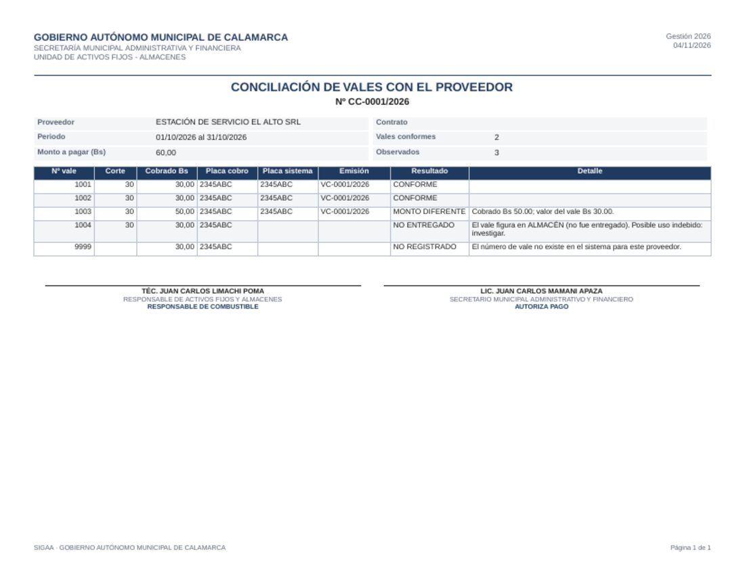
Documento de conciliación para firma.

7. Caso práctico completo
Situación: la estación «El Alto SRL» presenta su cobro de octubre por 5 vales, Bs 170. En SIGAA, la solicitud VC-0001/2026 entregó los vales 1001 a 1005 (Bs 30 c/u) a un conductor; este presentó descargo con los vales 1001, 1002 y 1003; los 1004 y 1005 se devolvieron al almacén.
Vale cobrado | Monto cobrado | Lo que SIGAA sabe | Resultado | Decisión
1001 | 30 | Utilizado, placa 2345ABC | CONFORME | Pagar Bs 30
1002 | 30 | Utilizado, placa 2345ABC | CONFORME | Pagar Bs 30
1003 | 50 | Utilizado; el vale vale Bs 30 | MONTO DIFERENTE | No pagar; pedir corrección
1004 | 30 | Devuelto: está en el almacén | NO ENTREGADO | No pagar; investigar
9999 | 30 | No existe | NO REGISTRADO | No pagar; verificar

Resultado: 2 conformes, monto a pagar Bs 60 (no Bs 170), 3 observados. El Nº de conciliación es CC-0001/2026 y los vales 1001 y 1002 quedan marcados como conciliados: no podrán cobrarse otra vez.

8. Buenas prácticas
- Concilie cada mes y antes de autorizar cualquier pago.
- Compare siempre el total reconocido en pantalla con el total de la factura de la estación.
- Use el código QR del Vale de combustible (Nº de solicitud, cantidad de vales y monto) para verificar rápidamente un vale en la estación o en la oficina.
- No pague líneas observadas: pida aclaración por escrito y concilie de nuevo cuando se resuelvan.
- Si una línea observada se aclara (por ejemplo, llega el descargo), vuelva a conciliar con ese vale: pasará a CONFORME.
- Archive el PDF de conciliación junto con la factura y el descargo.

Lista de verificación
N.º | Verificación | Resultado
1 | Todos los descargos del periodo están registrados. | ☐ ✔ ☐ ✘
2 | El detalle de la estación tiene Nº de vale y monto por fila. | ☐ ✔ ☐ ✘
3 | El total reconocido coincide con la factura. | ☐ ✔ ☐ ✘
4 | Revisé cada línea observada y anoté la decisión. | ☐ ✔ ☐ ✘
5 | Imprimí y firmé el PDF de conciliación. | ☐ ✔ ☐ ✘
6 | Solo pagué el monto de los vales CONFORMES. | ☐ ✔ ☐ ✘

9. Preguntas frecuentes
Pregunta | Respuesta
¿Puedo conciliar varias veces el mismo periodo? | Sí, pero cada vale conforme queda conciliado la primera vez; en una segunda conciliación aparecerá «YA CONCILIADO».
La estación cobra vales de dos cortes con el mismo número. | SIGAA toma el que coincide con el monto cobrado; si no coincide, aparece «MONTO DIFERENTE».
¿Quién puede conciliar? | Combustible y el administrador. Los demás roles solo consultan.
Me equivoqué de archivo, ¿puedo deshacer? | La conciliación queda registrada. Si fue un error de carga, pida al administrador revisar la bitácora; los vales no pagados siguen sin conciliar.

